ПРОТОЧНЫЙ ЭЛЕКТРОНАГРЕВАТЕЛЬ

Модели: | 08756 | 3 кВт
 | 08757 | 6 кВт
 | 08758 | 9 кВт
 | 08759 | 12 кВт
 | 08760 | 18 кВт

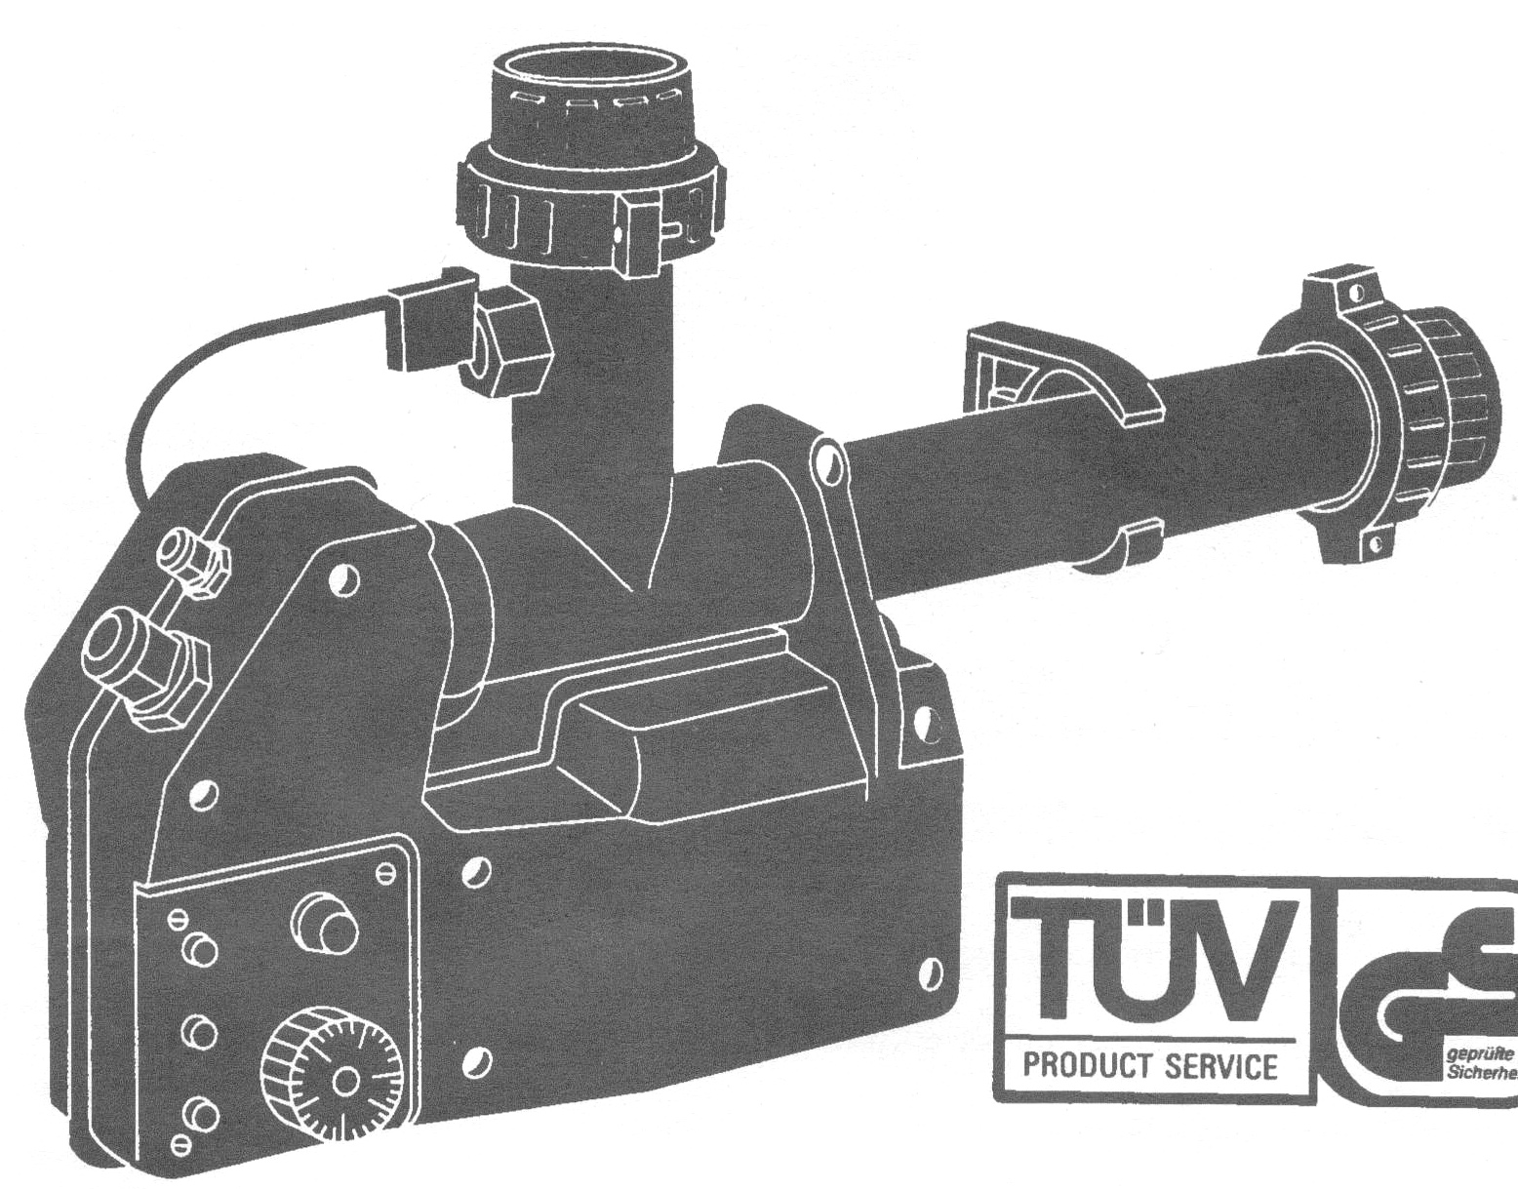

РУКОВОДСТВО ПО УСТАНОВКЕ И ТЕХНИЧЕСКОМУ ОБСЛУЖИВАНИЮ

Перед установкой и эксплуатацией оборудования внимательно прочтите данное руководство

ВВЕДЕНИЕ
Эти электронагреватели разработаны специально для плавательных бассейнов и гидромассажных ванн. Не включайте электронагреватель, не убедившись в том, что в нем есть вода. Минимальный поток воды: 1000 л/час. Максимальное рабочее давление воды: 2 бар.

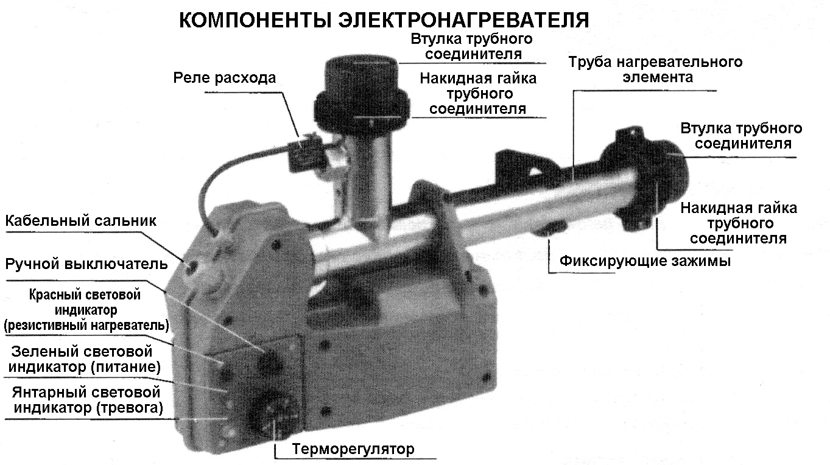

РЕЛЕ РАСХОДА
Защитный выключатель должен быть установлен до включения нагревателя. Он начинает работать, когда вода поступает в нагревательную трубку.

Регулировка реле расхода выполнена на заводе-изготовителе. Не изменяйте ее. Это может привести к серьезным повреждениям.

КАБЕЛЬНЫЙ САЛЬНИК
Соответствует кабелю питания для данной модели электронагревателя.

РУЧНОЙ ВЫКЛЮЧАТЕЛЬ
Когда загорается янтарный световой индикатор, это указывает на то, что электронагреватель выключился из-за того, что температура воды достигла значения 60°С. После этого электронагреватель должен быть включен вручную.

Перед тем как снова включить электронагреватель, выясните причину неисправности. См. таблицу нахождения и устранения неисправностей, которая представлена в конце данного руководства.

Нельзя снова включать электронагреватель, не определив причину неисправности. Даже если электронагреватель нормально запустится, это может привести к повреждению системы защиты. Для выполнения повторного запуска отверните крышку и с силой нажмите на кнопку.
Электронагреватель снова включится только после того, как температура воды понизится до 35°С. В противном случае электронагреватель не включится.

КРАСНЫЙ СВЕТОВОЙ ИНДИКАТОР
Этот световой индикатор показывает, что электронагреватель включен и работает. Управление включением/выключением этого светового индикатора выполняется с помощью терморегулятора.

ЯНТАРНЫЙ СВЕТОВОЙ ИНДИКАТОР (ТРЕВОГА)
Загорание этого светового индикатора указывает на то, что неисправна первая система защиты (терморегулятор). Второй системой защиты является защитный выключатель, который выключает нагреватель, когда температура воды повышается до 60°С.

Перед тем, как снова включить электронагреватель, выясните причину неисправности и устраните ее.

ЗЕЛЕНЫЙ СВЕТОВОЙ ИНДИКАТОР
Этот световой индикатор показывает, что на электронагреватель подается питающее напряжение.

Не открывайте электронагреватель и не выполняйте с ним никаких манипуляций, когда горит этот световой индикатор.

ТЕРМОРЕГУЛЯТОР

Регулируется вручную. Установите на круговой шкале нужную температуру. Точность регулировки температуры: +0, -2 °С.

ВТУЛКА ТРУБНОГО СОЕДИНИТЕЛЯ
Приклеивается с помощью растворителя к трубе из поливинилхлорида (ПВХ) диаметром 50 мм.

ПРОЧИЕ КОМПОНЕНТЫ:

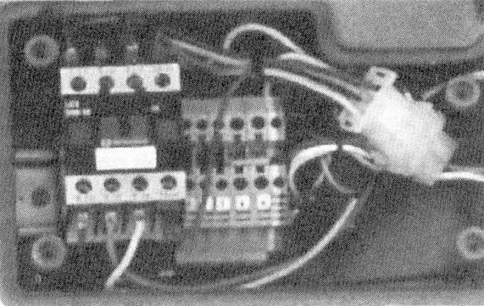 | КОНТАКТНАЯ КОЛОДКА  Используется для выполнения электрических подключений.  ARS  Система защиты от дребезга контактов. В большинстве систем бассейнов, снабженных фильтрующим оборудованием, происходит уменьшение потока жидкости в фильтрующем контуре вследствие забивания фильтра грязью. В этом случае с реле расхода будут подаваться соответствующие сигналы на главный выключатель, что приводит к повторяющимся срабатываниям этого выключателя, что в свою очередь, приводит к уменьшению срока службы главного выключателя. Система защиты ARS дискриминирует эти сигналы и, таким образом, защищает контакты главного выключателя и увеличивает его срок службы.

ИНСТРУКЦИИ ПО УСТАНОВКЕ

Желательно установить электронагреватель ниже уровня воды в бассейне. Электронагреватель может устанавливаться в вертикальном или в горизонтальном положении.

Если нагреватель устанавливается выше уровня воды в бассейне, то примите меры, предотвращающие вытекание воды из нагревателя.

ПРИМЕЧАНИЕ: Данное устройство снабжено специальными зажимами для установки на стене или на земле.

Если из-за недостатка свободного пространства электронагреватель не может быть установлен в том виде, как он был собран на заводе-изготовителе, то его электрические компоненты могут быть повернуты вперед или назад относительно входного патрубка на 90°. (Рис. 3).

Для выполнения этой модификации:
- Ослабьте винты, которые фиксируют трубку электронагревателя к корпусу.
- Поверните трубку электронагревателя в нужное положение, и снова затяните фиксирующие винты.

ЭЛЕКТРИЧЕСКИЕ СОЕДИНЕНИЯ
Перед электронагревателем рекомендуется установить дифференциальный размыкатель, прерывающий цепь питания, когда разность входящего и выходящего токов составляет 0,03 А, а также нужно установить плавкие предохранители на каждой фазе.
Провода для каждой фазы должны соответствовать стандарту Н07 RNF.
Сечение проводов кабеля питания должно соответствовать стандарту DIN VDE 0100.

Для подключения электронагревателя выполните описанные ниже операции.

Откройте соединительную коробку. (Рис. 4).

Подключение напряжения 400 В, 3 ФАЗЫ + нейтраль (рис. 5)
- Пропустите кабель питания через кабельный сальник. Подсоедините три фазы к клеммам, обозначенным как L1, L2, L3.
- Подсоедините нейтраль к клемме N.
- Подсоедините провод заземления к клемме 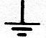.
- Закройте соединительную коробку и установите дифференциальный размыкатель цепи в положение "Вкл.".
- Должен загореться зеленый световой индикатор.
Нагреватель готов к работе.

ЭЛЕКТРИЧЕСКАЯ СХЕМА ЭЛЕКТРОНАГРЕВАТЕЛЯ 400 В, 3 ФАЗЫ + нейтраль (рис. 6)

Подключение напряжения 230 В, 1 ФАЗА + нейтраль (рис. 7)
- Закоротите с помощью шунта (входит в комплект поставки) клеммы L1, L2 и L3.
- Пропустите кабель питания через кабельный сальник.
- Подсоедините фазу к одной из клемм L1, L2, L3.
- Подсоедините нейтраль к клемме N.
- Подсоедините провод заземления к клемме .
- Закройте коробку и установите дифференциальный размыкатель цепи в положение "Вкл.". Должен загореться зеленый световой индикатор.
Электронагреватель готов к работе.

400 В, 3 ФАЗЫ + нейтраль
Мощность | Ток | Сечение (минимальное)
3 кВт | 4 А | 0, 75 мм²
6 кВт | 9 А | 1 мм²
9 кВт | 13 А | 1,5 мм²
12 кВт | 17 А | 2,5 мм²
18 кВт | 26 А | 4 мм²

ЭЛЕКТРИЧЕСКАЯ СХЕМА ЭЛЕКТРОНАГРЕВАТЕЛЯ 230 В, 1 ФАЗА + нейтраль
(рис. 8)

ПЕРВОЕ ВКЛЮЧЕНИЕ И ЭКСПЛУАТАЦИЯ

После выполнения электрических и гидравлических соединений выполните первое включение, как описано ниже.

- Установите терморегулятор на минимальную температуру.
- Включите насос в гидравлическом контуре и проверьте, что в гидравлическом контуре нет воздуха.
- Включите дифференциальный размыкатель цепи, загорается зеленый световой индикатор.
- Установите терморегулятор на нужную температуру.
- Если температура воды ниже той, которая установлена на терморегуляторе, то через 1 минуту загорится красный световой индикатор, и электронагреватель начнет работать. Когда температура воды достигнет заданного значения, терморегулятор автоматически выключит электронагреватель, и электронагреватель будет оставаться в выключенном состоянии до тех пор, пока на него не поступит команда включения с терморегулятора.

ОБСЛУЖИВАНИЕ

Электронагреватель не требует специального обслуживания. Нужно только вытирать с его поверхности воду и удалять частицы ржавчины, которые могут вызвать интенсивную коррозию.
При выполнении ремонта электронагревателя, следует использовать только фирменные запасные части.

ЗАМЕНА РЕЗИСТИВНЫХ НАГРЕВАТЕЛЬНЫХ ЭЛЕМЕНТОВ
- Выключите дифференциальный размыкатель цепи.
- Отсоедините кабель питания от электросети.
- Отверните крепежные винты и снимите нагреватель.
- Снимите реле расхода.
- Отсоедините провода нейтрали нагревательных элементов (3 провода) и три фазы от клемм контактора.
- Возьмите в руки корпус резистивных нагревательных элементов.
- Выверните резистивные нагревательные элементы из корпуса и замените их новыми (при этом также рекомендуется заменить уплотнительное кольцо).
- Для установки резистивного нагревателя на место нужно выполнить описанные выше операции в обратной последовательности.

ОКРУЖАЮЩАЯ СРЕДА
Материалы, из которых изготовлены те детали электронагревателя, которые находятся в контакте с водой, специально подбирались для работы в таких условиях.
- Корпус резистивных нагревательных элементов - нержавеющая сталь AISI 316.
- Оболочка резистивных нагревательных элементов - инколой 825.

Нагревательные элементы могут работать в следующих условиях окружающей среды:
ВОДА:

HCLO + CLO: | 4 промилле
рН | 6 - 8
ХЛОРИДЫ: | до 250 промилле
ИЗОЦИАНУРОВАЯ КИСЛОТА: | до 100 промилле
CaCo₃: | до 250 промилле
HBrO: | до 8 промилле

Не превышайте эти предельные содержания!

МЕРЫ БЕЗОПАСНОСТИ
Не храните химические реактивы, предназначенные для хлорирования воды, в том же помещении, где установлен электронагреватель, так как эти вещества выделяются газы, вызывающие интенсивную коррозию.
Не подключаете электронагреватель, если есть подозрение на то, что вода в контуре замерзла.
При эксплуатации электронагревателя следите за тем, чтобы выполнялись требования, изложенные в параграфе 702 стандарта VDE 100 (том 2, рис. 9).
Имеются водонагреватели с открытым выпускным отверстием, в которых выпускное отверстие используется для вентиляции. Поэтому не подсоединяйте никакие принадлежности, если они не рекомендованы изготовителем.

НАХОЖДЕНИЕ И УСТРАНЕНИЕ НЕИСПРАВНОСТЕЙ

ПРОБЛЕМА | ПРИЧИНА | РЕШЕНИЕ
Не горит зеленый световой индикатор | Не подается питающее напряжение.  Сгорел индикаторный светодиод | Проверьте и в случае необходимости восстановите подачу электроэнергии.  Проверьте и в случае необходимости замените светодиод
Горит янтарный световой индикатор (тревога) | Неисправен терморегулятор | Отремонтируйте или замените терморегулятор, а затем снова включите электронагреватель.  Если после повторного включения электронагревателя янтарный световой индикатор продолжает гореть, или если нагреватель не работает, то неисправен защитный выключатель, и его нужно заменить.
Красный световой индикатор загорается с интервалами 1-2 минуты | Слабый поток воды, или наличие воздуха в системе. | Выполните промывку фильтра обратным потоком воды для того, чтобы восстановить нормальный поток.  Установите причину наличия воздуха в системе и устраните ее.
Не работают резистивные нагревательные элементы, и не горит янтарный световой индикатор | Неисправен термостат.  Неисправны резистивные нагревательные элементы. | Проверьте и в случае необходимости замените.  Проверьте сопротивления резистивных нагревательных элементов  48 Ом для 3 кВт  25 Ом для 6 кВт  16 Ом для 9 кВт  12 Ом для 12 кВт  8 Ом для 18 кВт  Если сопротивления нагревательных элементов не соответствуют указанным выше значениям, замените нагревательные элементы
 | Реле расхода не работает должным образом | Проверьте работу реле расхода. Проверьте, что при нажатом движке реле цепь замкнута. В случае необходимости замените
 | Не работает защитное устройство ARS | Проверьте, что при постоянно включенном (не переключается) реле расхода через 1,5 минуты резистивные нагревательные элементы не включаются. Если реле расхода работает нормально, то замените защитное устройство ARS.

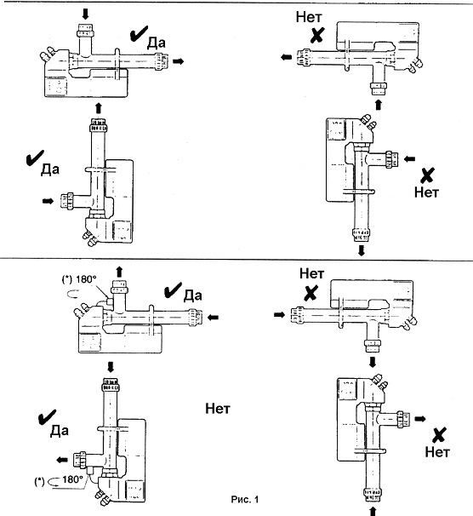

(*) ВНИМАНИЕ: Для того чтобы система защиты электронагревателя работала нормально, нужно повернуть реле расхода на 180 °, когда поток воды проходит через трубку резистивного нагревателя, см. рисунок.

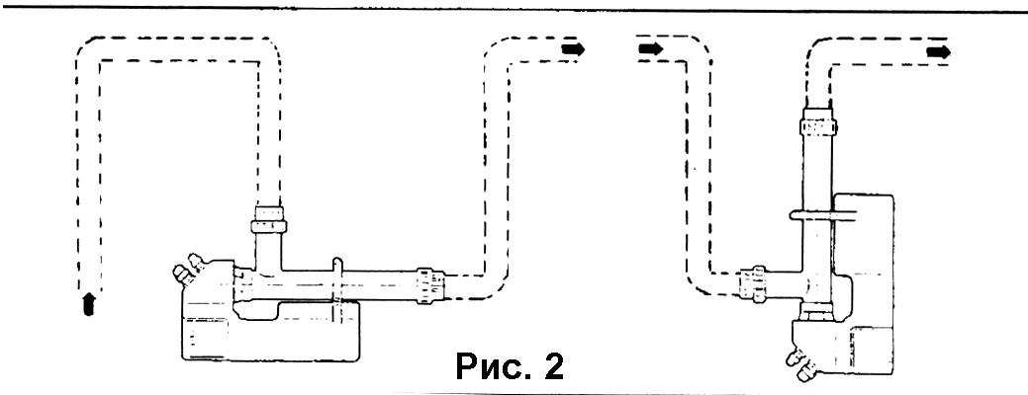

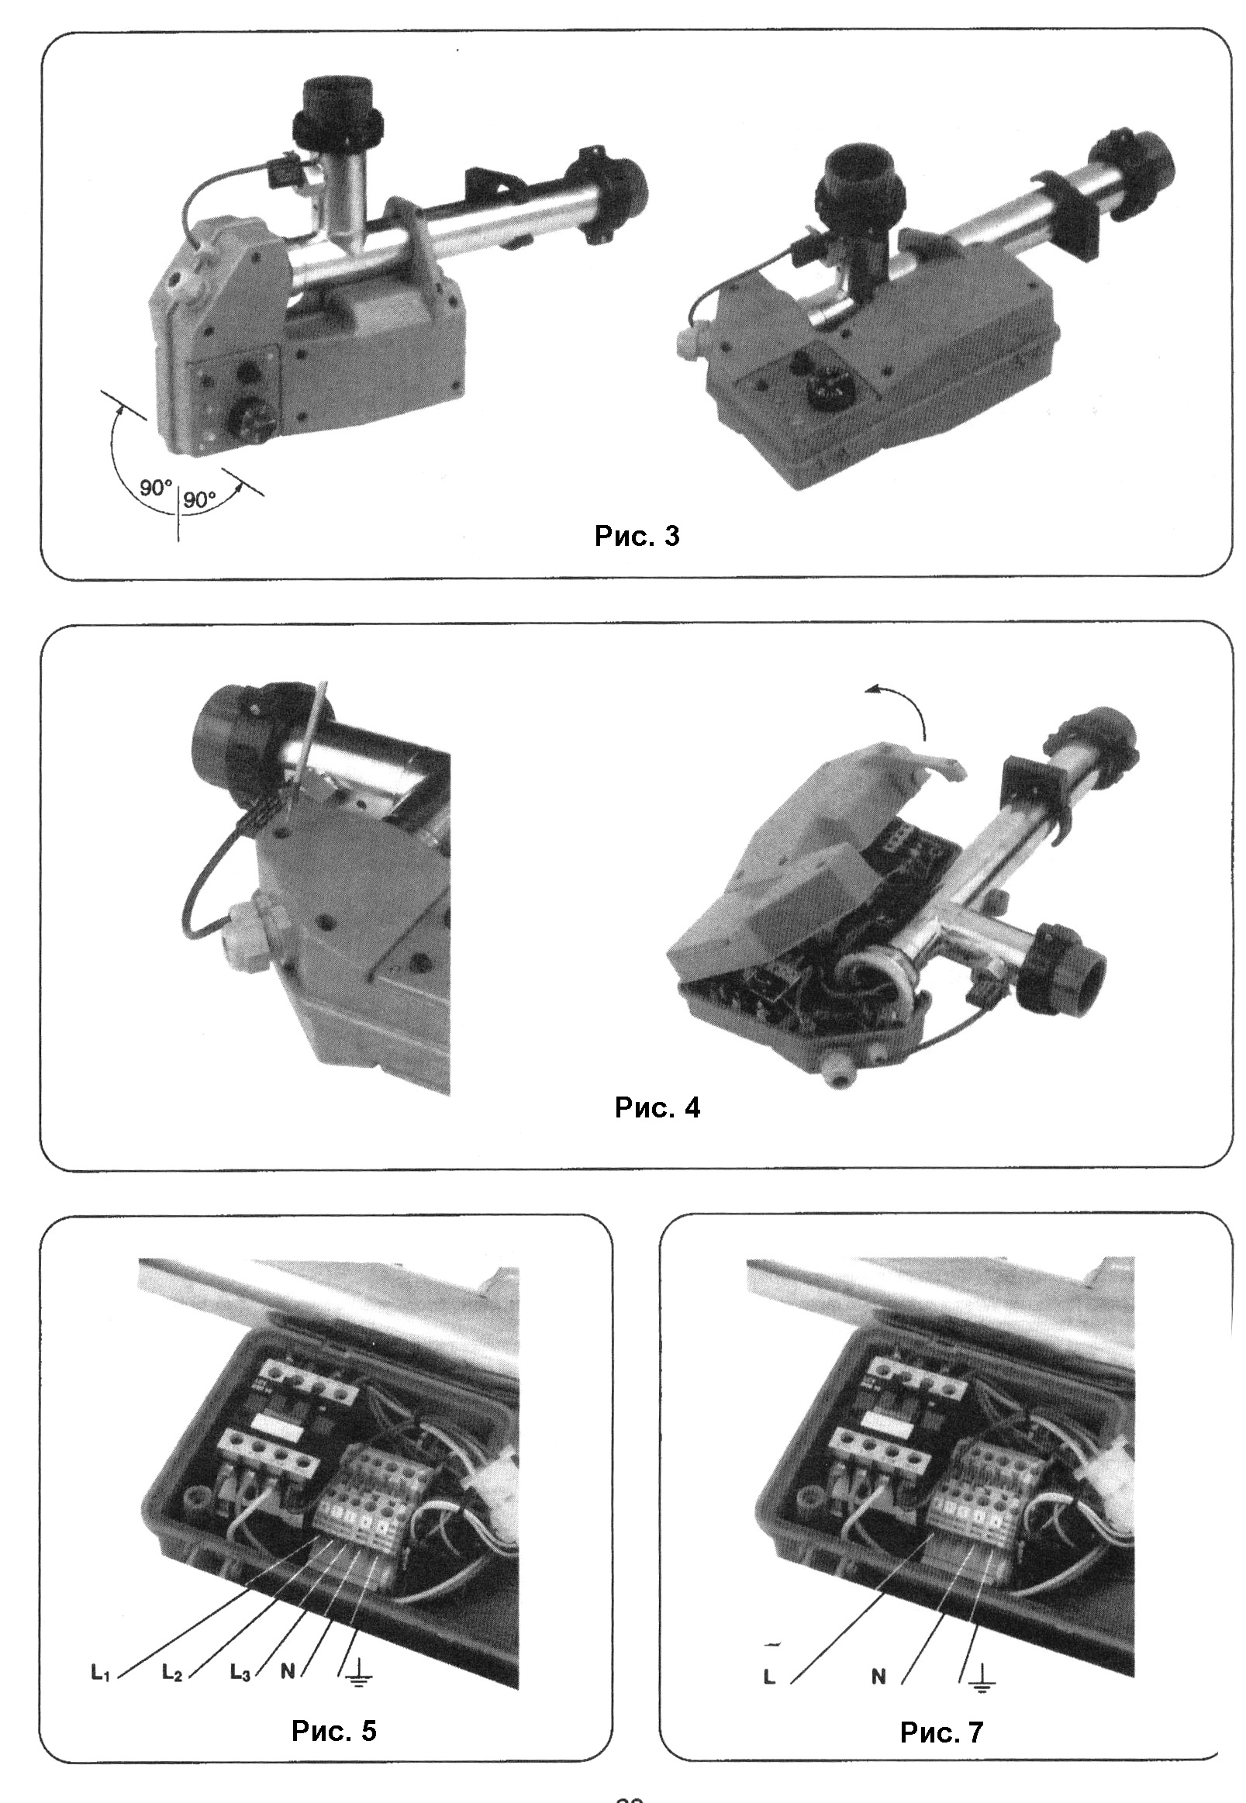
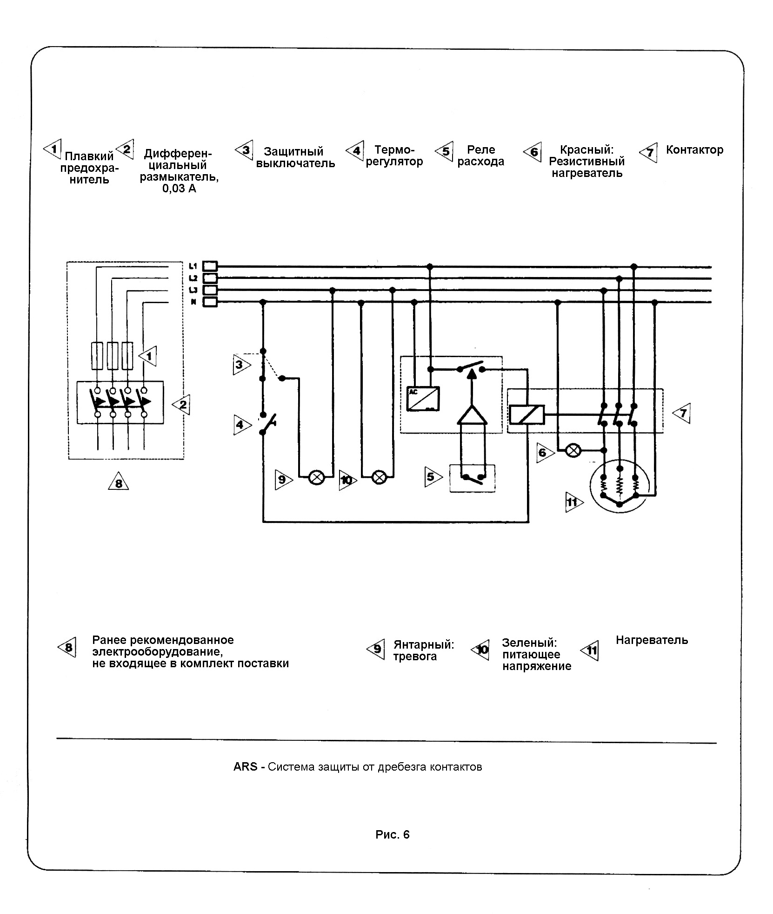

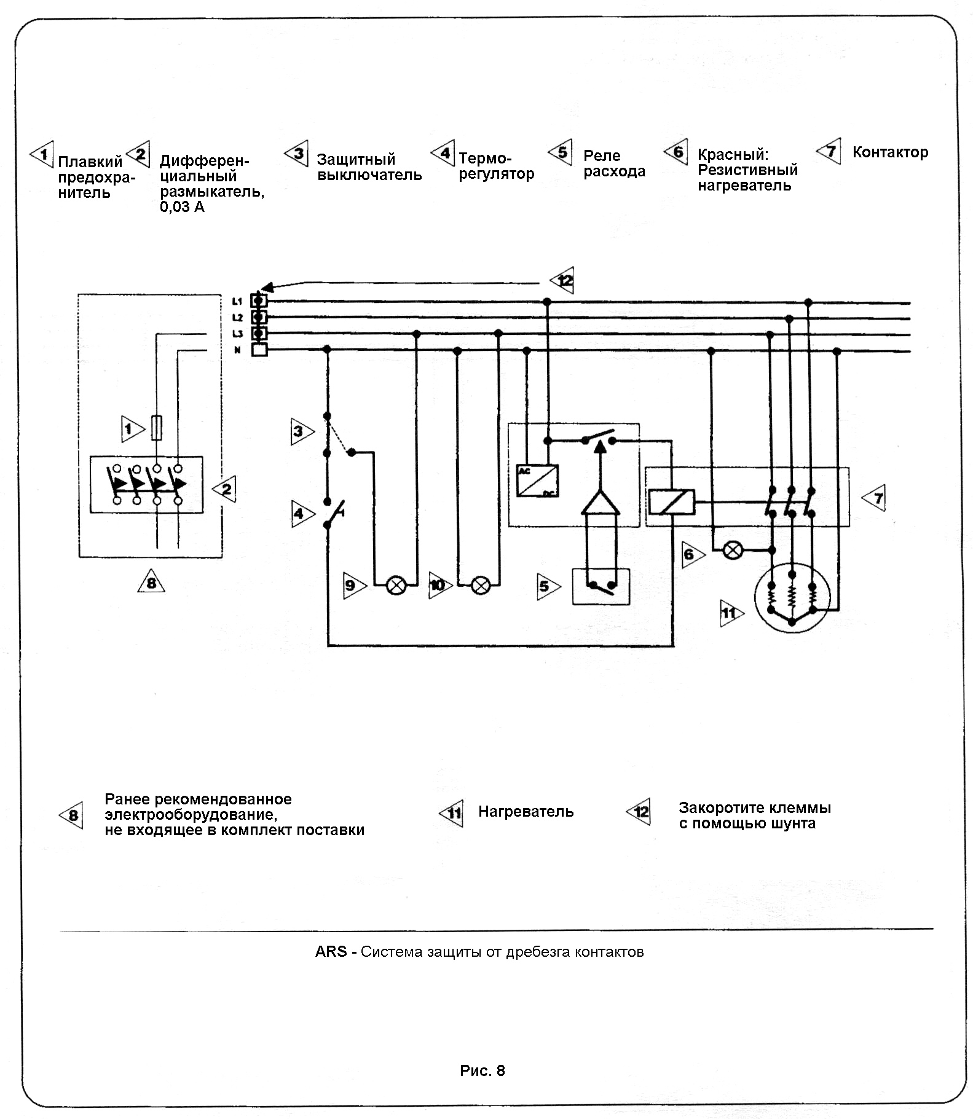

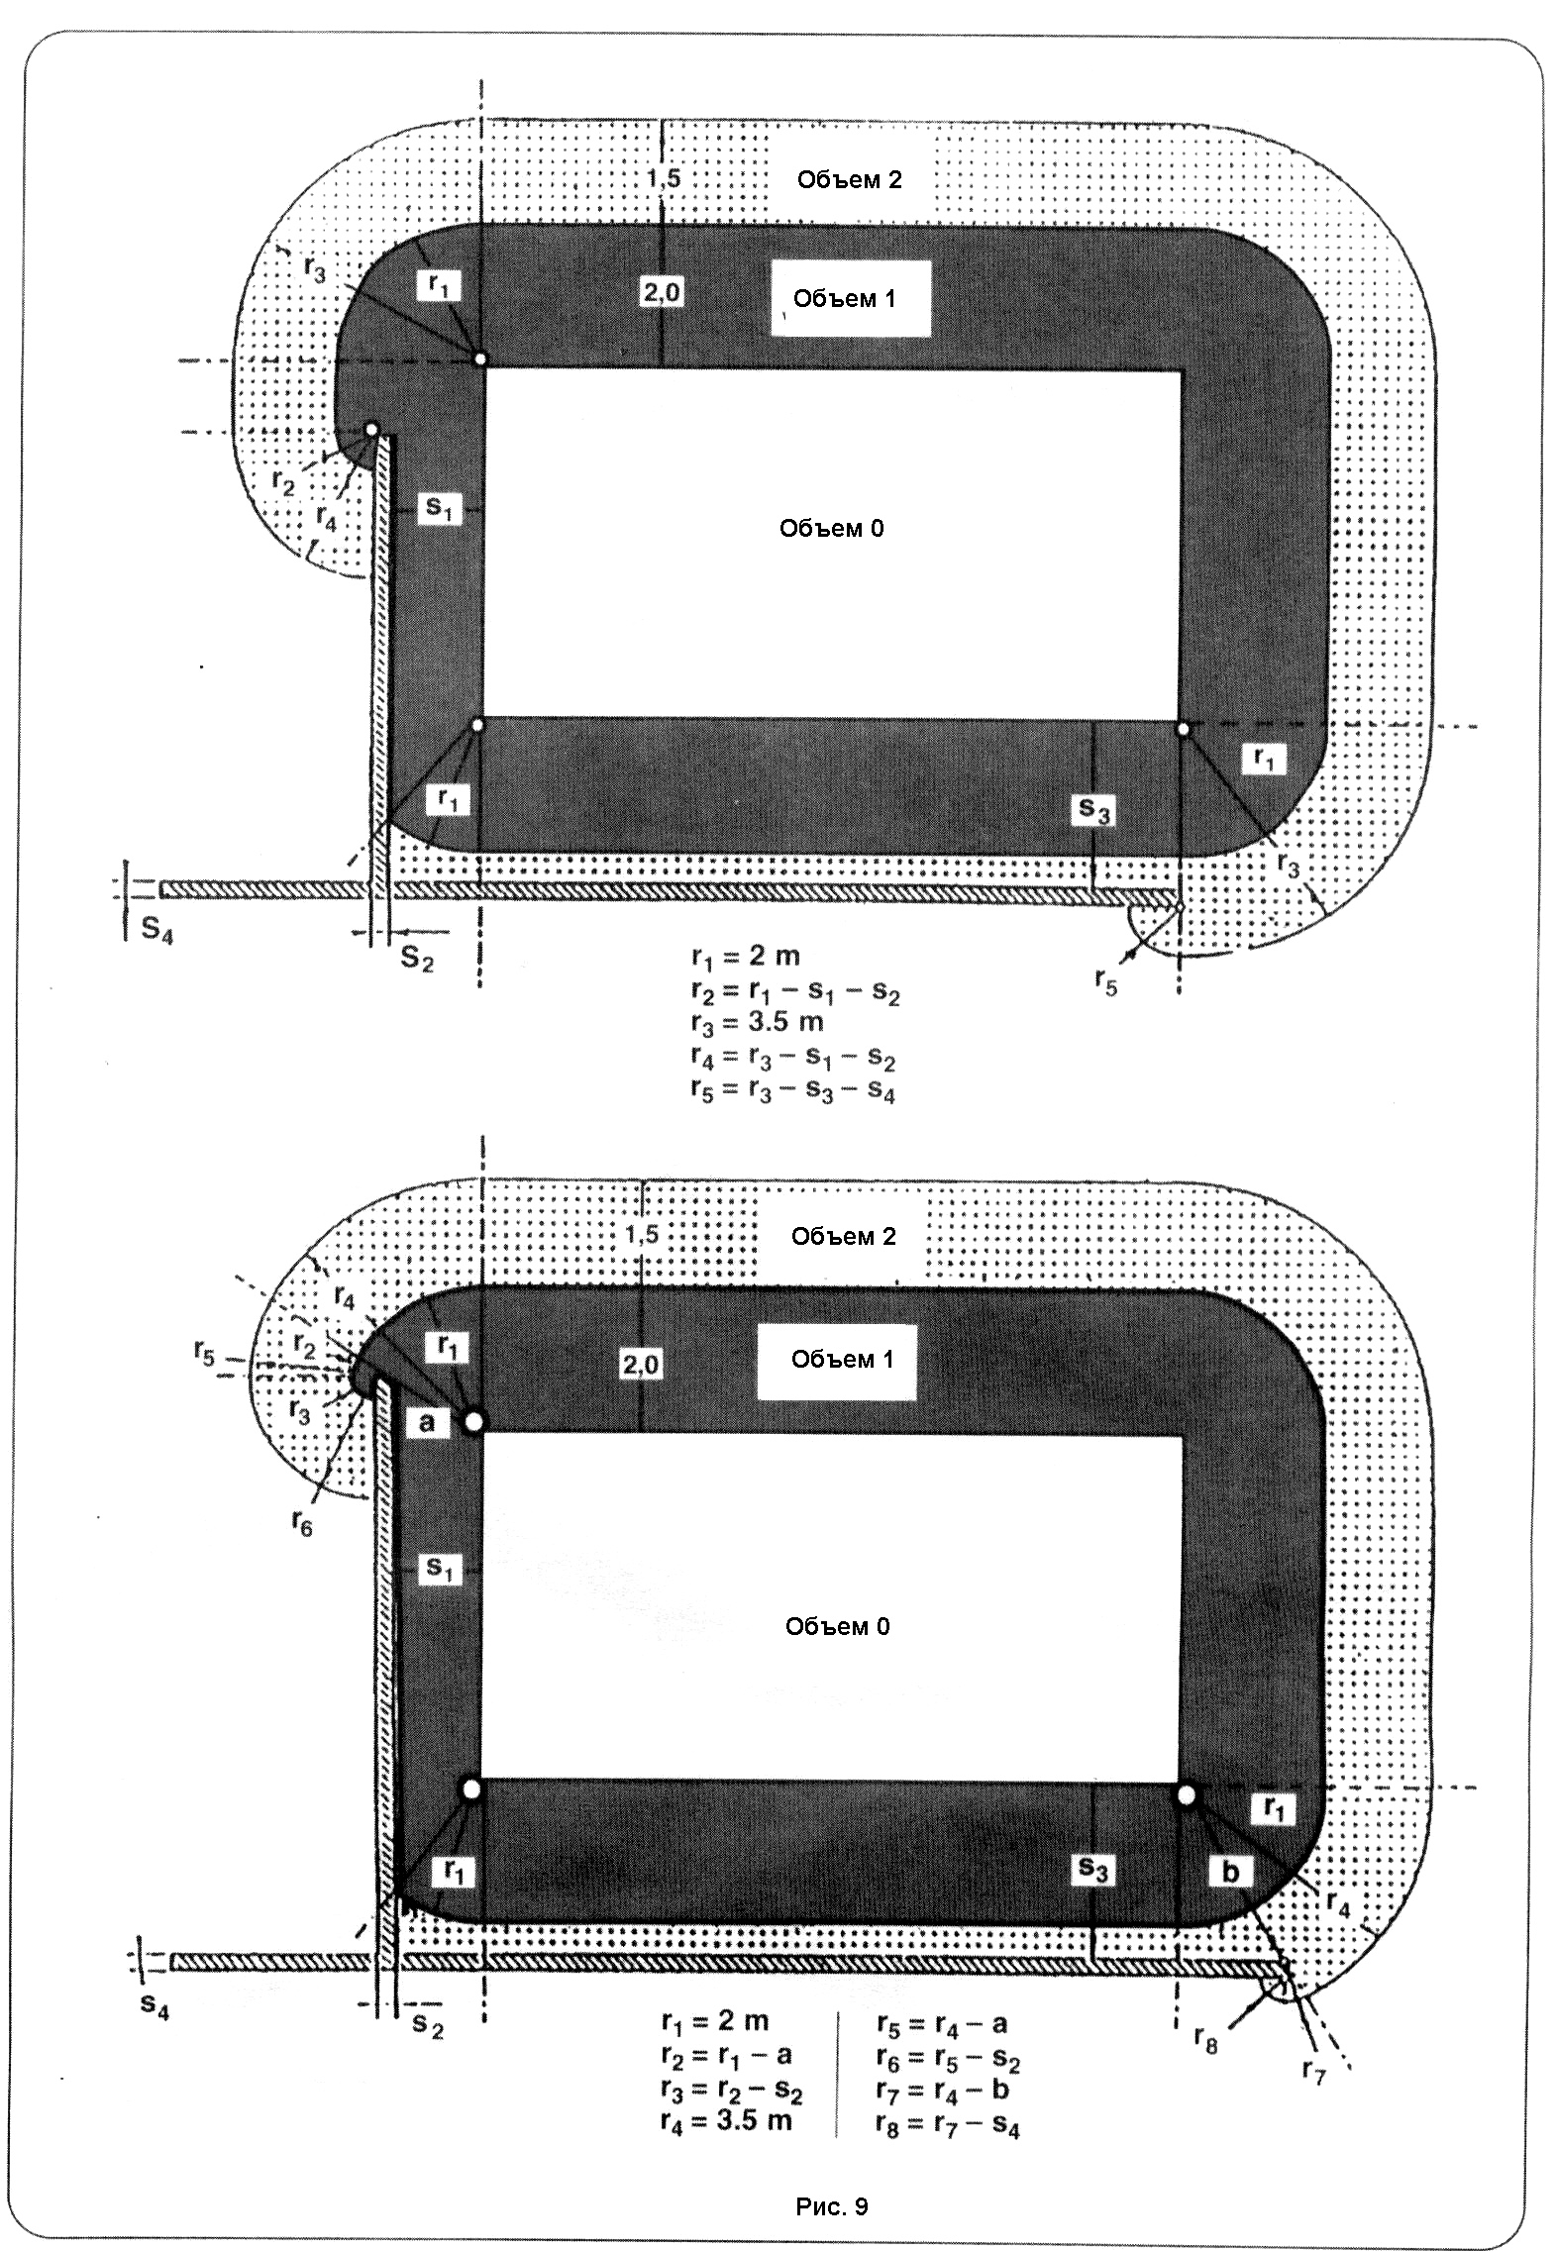
ТЕХНИЧЕСКИЕ ХАРАКТЕРИСТИКИ

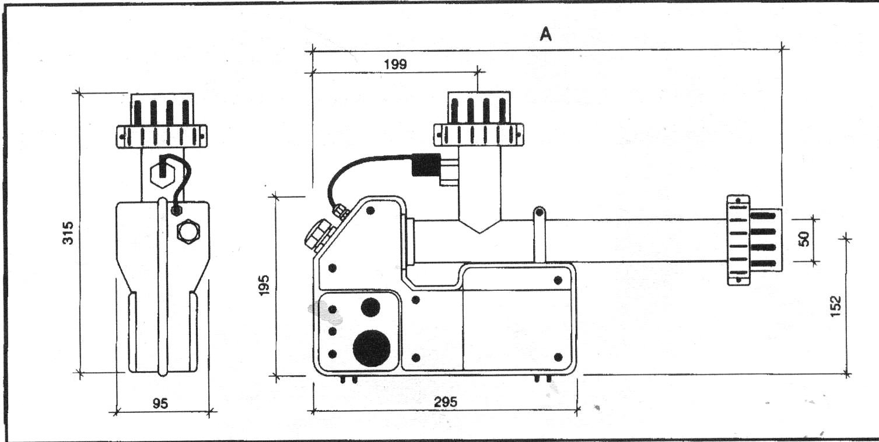

МОДЕЛЬ | МОЩНОСТЬ, кВт | А (мм)
08756 | 3 | 477
08757 | 6 | 552
08758 | 9 | 552
08759 | 12 | 647
08760 | 18 | 837
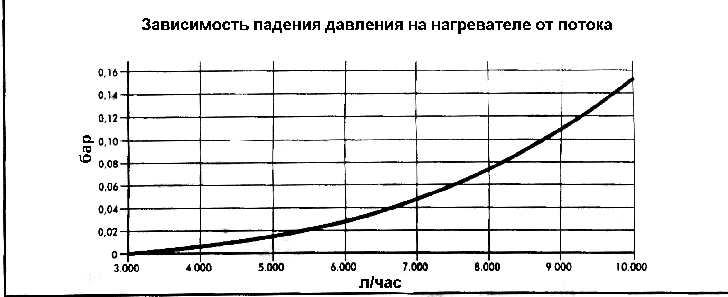

№ 391
- Мы оставляем за собой право вносить в этот документ любые изменения без предварительного уведомления

